**Le Cesse parafuoco**

Le cesse o bande parafuoco, il cui nome indica il loro uso originario, sono aree dove avvenne a partire dagli anni '70 il taglio dei boschi per evitare il propagarsi di incendi.

Nella Tenuta di Paganico non sono posizionate sul crinale delle colline, come avviene normalmente, ma su altri terreni caratterizzati da maggiore fertilità e presenza di acqua per abbeverare il bestiame. Questo perché, sfruttando la posizione strategica, le cesse parafuoco vengano seminate e coltivate per il pascolo del bestiame nei loro 20 metri di larghezza.

Questo doppio utilizzo delle cesse, sia per la salvaguardia dei boschi, sia come fonte di foraggio e movimento per il bestiame, giustifica la loro faticosa e complessa manutenzione.

Le cesse o bande parafuoco, il cui nome indica il loro uso originario, sono aree dove avvenne il taglio dei boschi per evitare il propagarsi di incendi.

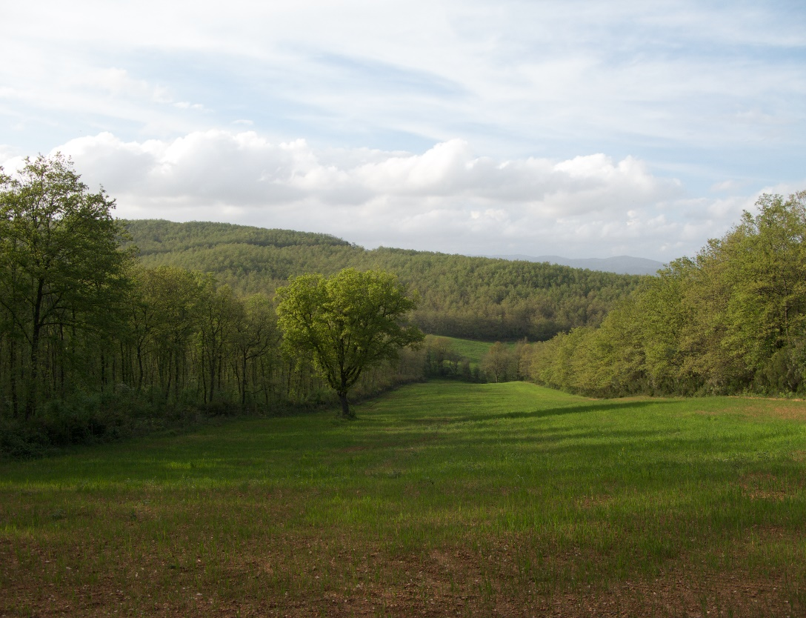

In foto: La cessa di Primavera a Pian delle Monache